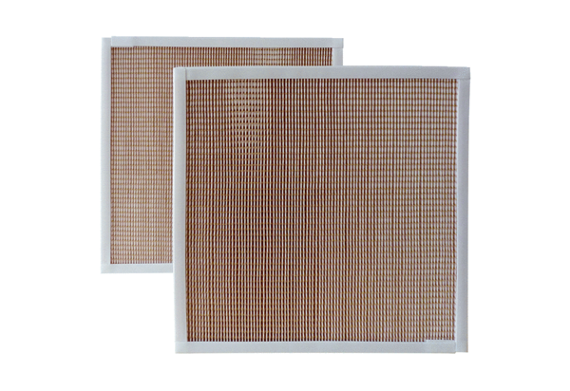Zračni filtar, zamjena RF 40-5Jedinica za pakiranje: 2 komAsortiman: C
Broj artikla: 0093.0879Proizvođač: MAICO

